Какие напитки пить в жару?
В середине мая во многие регионы России пришла летняя жара и вновь актуальным стал вопрос о том, как лучше утолить жажду. Рекомендации о том, какие напитки лучше справляются с этой задачей, а какие не помогут предотвратить обезвоживание, дало Роскачество.

Почему важно пить воду в жару?
Эксперты Роскачества напоминают, что человек за сутки теряет около двух литров воды, из которых пол-литра выводятся с потом и дыханием. Этот объем жидкости важно восполнять, так как потеря даже 10% может привести к обезвоживанию. Как следствие, возникнет усталость, повысится утомляемость, общее самочувствие ухудшится.

Что лучше всего утоляет жажду?
Лучший напиток для утоления жажды — чистая вода, например, бутилированная, отмечают в Роскачестве. Этот напиток отлично справляется с поддержанием водного баланса.

А минеральная вода?
Минеральная газированная вода также хорошо утоляет жажду, так как углекислый газ помогает быстрому всасыванию жидкости организмом. Однако этот напиток, в том числе лечебно-столовую минеральную воду, нужно потреблять только по рекомендации врача.

Какие еще напитки могут предотвратить обезвоживание?
В жару также хорошо пить пакетированный или заварной чай. Он поможет восполнить потраченную жидкость. Кроме того, этот напиток обладает полезными свойствами: в нем много различных антиоксидантов и витаминов. Среди них — танины, витамины А и В1, никотиновая кислота.
Справиться с обезвоживанием поможет квас. Этот напиток утоляет жажду за счет содержания углекислот и аминокислот, которые способны задерживаться в организме. Также квас насыщен полезными микроэлементами и витаминами: кальцием, фосфором, магнием, молочной кислотой, витаминами группы В и витамином С.
Для жары хорошо подходит и сок. Он не только утолит жажду, но и поможет восстановить силы за счет содержания комплекса питательных веществ. Лучше всего пить не чистый сок, а разбавленный в два раза простой или минеральной водой.
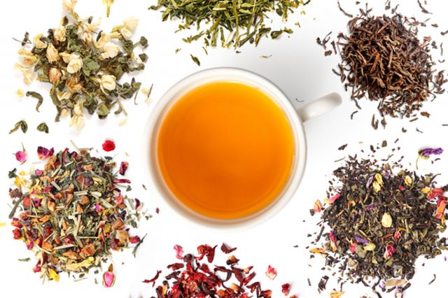

Какой квас лучше выбирать?
Рекомендуется выбирать классический квас. В его составе — солод, злаки (рожь, пшеница, ячмень или другие), сахар, дрожжи и молочнокислые бактерии, также в нем может присутствовать концентрат квасного сусла, натуральные ароматизаторы и красители. В квасе не должно быть консервантов, подсластителей, искусственных ароматизаторов и красителей.
Полезнее нефильтрованный квас. Такой напиток не проходит процессы фильтрации, сепарирования и пастеризации. Поэтому в нем сохраняется больше ценных веществ.

Какой сок лучше утоляет жажду?
Эксперты Роскачества советуют выбирать яблочный, апельсиновый и грейпфрутовый соки, а также ягодные, например, клюквенный морс. В них больше всего органических кислот, которые помогут справиться с жаждой. Если сок свежевыжатый, его лучше выпить в течение 15-20 минут после приготовления, так как многие витамины разрушаются под воздействием воздуха.
Просто добавь воды. 7 ошибок при употреблении сокаПодробнее

От каких напитков стоит отказаться в жару?
В жаркую погоду не рекомендуется пить безалкольные газированные напитки. Они не справляются с утолением жажды из-за повышенного содержания в них сахара.
То же самое можно сказать и об охлажденном чае, который продается в бутылках. В этом напитке почти в 10 раз меньше антиоксидантов, чем в обычном чае, а количество сахара может достигать 40-50 г на литр.

ИСТОЧНИК: https://aif.ru/health/food/kakie_napitki_pit_v_zharu

